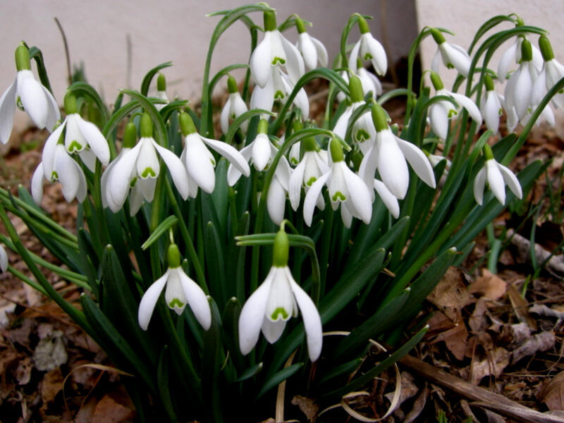
На территории Краснодарского края начался период цветения подснежника Воронова, цикламена Кавказского, зимовника, белоцветника летнего и других краснокнижных первоцветов.
Напоминаем, что запрещается любая деятельность по массовому сбору, распространению и продаже уникальных растений.
Ответственность за уничтожение редких и находящихся под угрозой исчезновения растений, занесенных в Красную книгу Российской Федерации, предусмотрена статьей 8.35 КоАП РФ, за уничтожение редких и находящихся под угрозой исчезновения видов растений, занесенных в Красную книгу Краснодарского края, предусмотрена статьей 7.3 Закона Краснодарского края от 23 июля 2003 г. № 608-КЗ «Об административных правонарушениях» (Закона № 608-КЗ).
Ответственность за осуществление предпринимательской деятельности без государственной регистрации в качестве индивидуального предпринимателя или без государственной регистрации в качестве юридического лица предусмотрена частью 1 статьи 14.1 КоАП РФ, за незаконную продажу товаров (иных вещей), свободная реализация которых запрещена или ограничена законодательством, предусмотрена статьей 14.2 КоАП РФ.
Ответственность за мелкорозничную торговлю в местах, не предусмотренных для размещения и функционирования объектов мелкорозничной торговли, предусмотрена статьей 3.8 Закона № 608-КЗ.

